CVIČENÍ
- Práce s chodidlem:
  - Proplétání prstů ruka-noha
  - Píďalka
- Statický strečink:
  - Lýtkový sval - natažené koleno
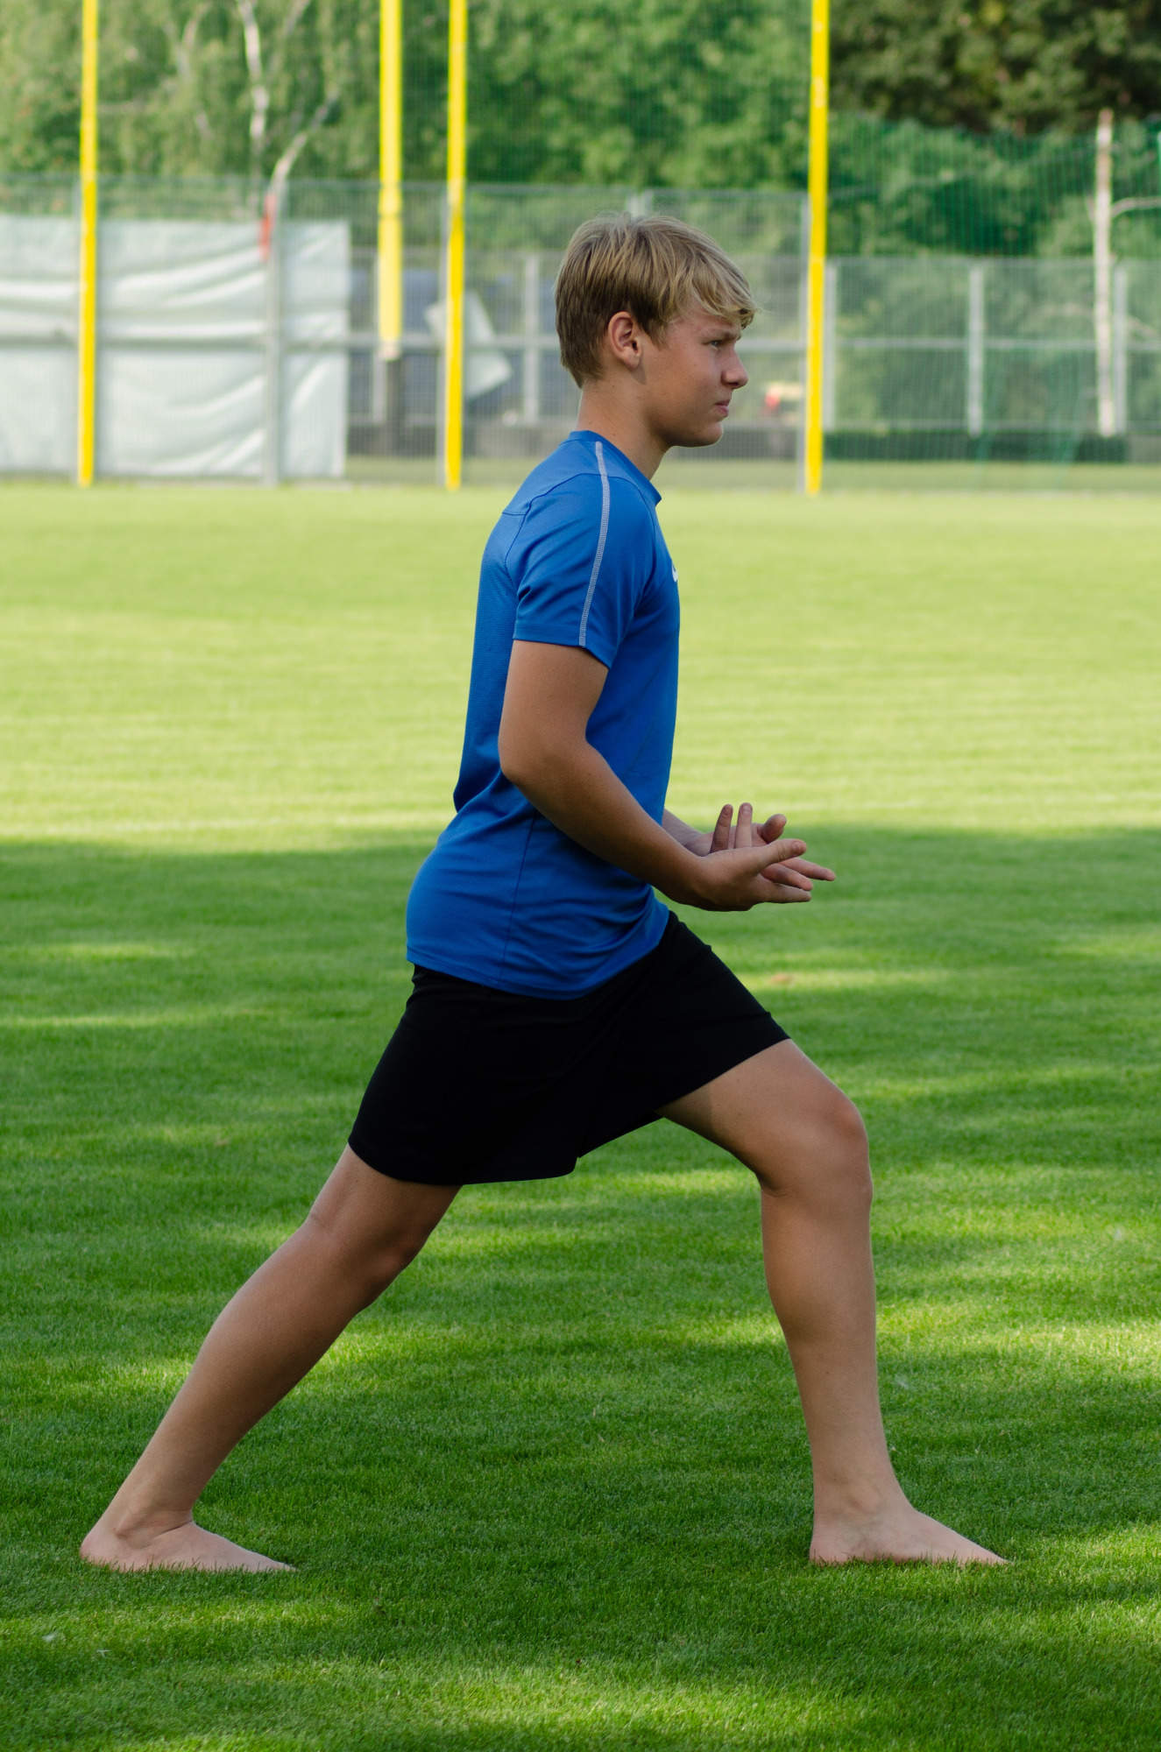
    - Lýtkový sval - pokrčené koleno
  - Natahovače prstů (svaly na nártu nohy)
  - 4hlavý sval stehenní
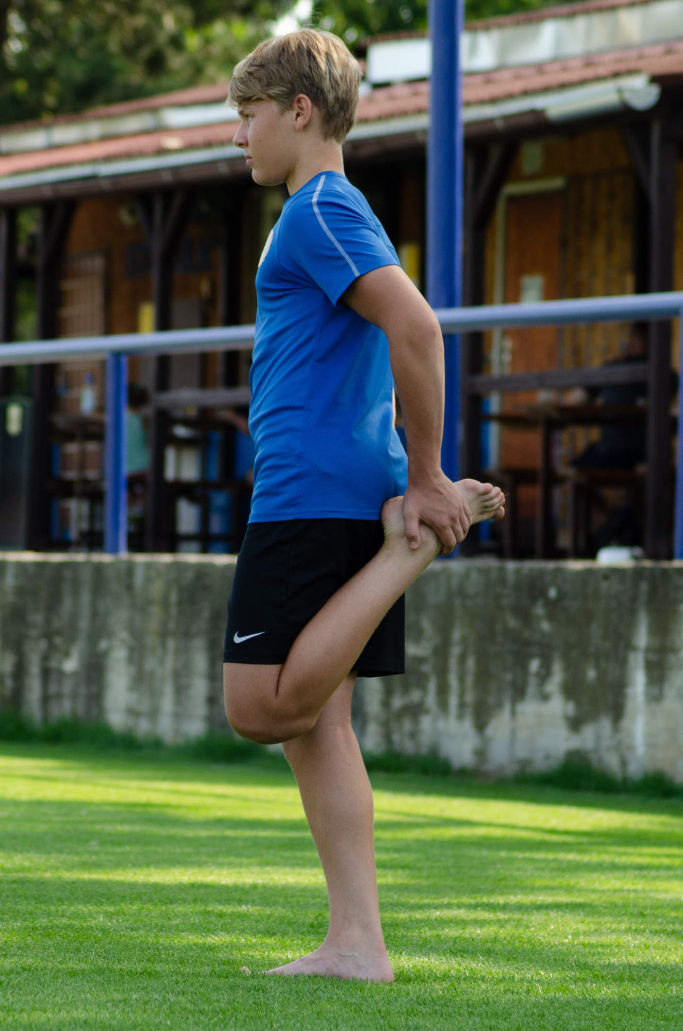
    - M.rectus femoris (část 4hlavého stehenního svalu)
  - Přitahovače stehna – natažené koleno
    - Přitahovače stehna – pokrčené koleno
  - Hamstringy
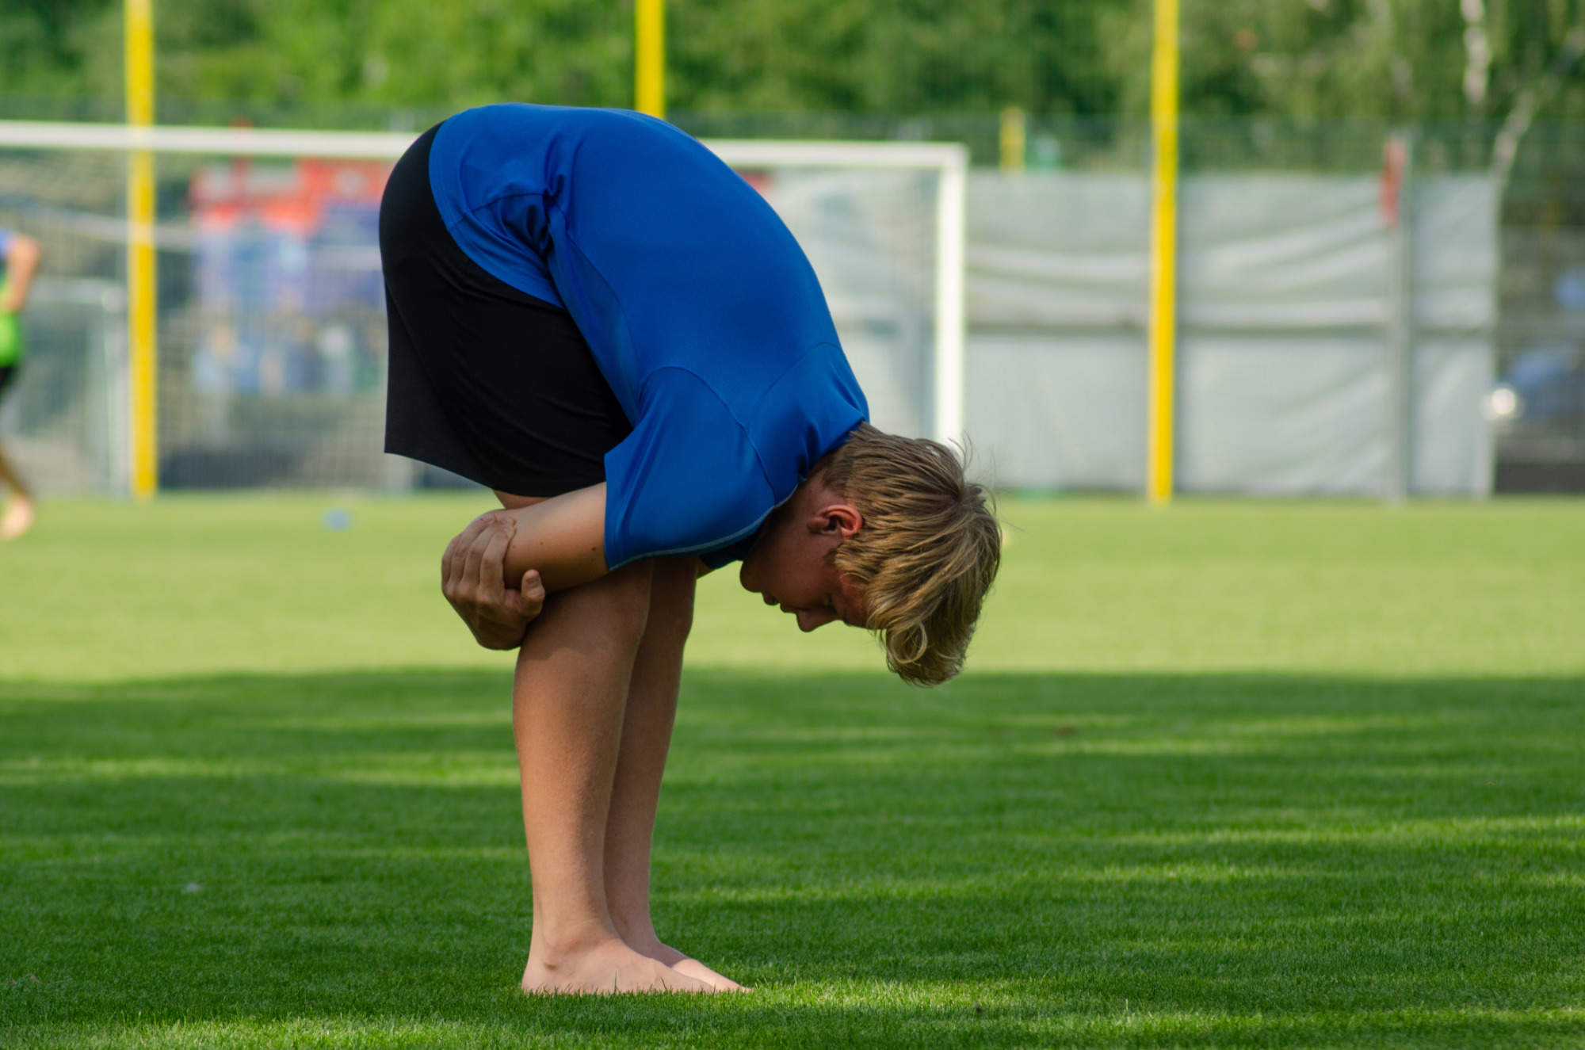
    - Biceps femoris
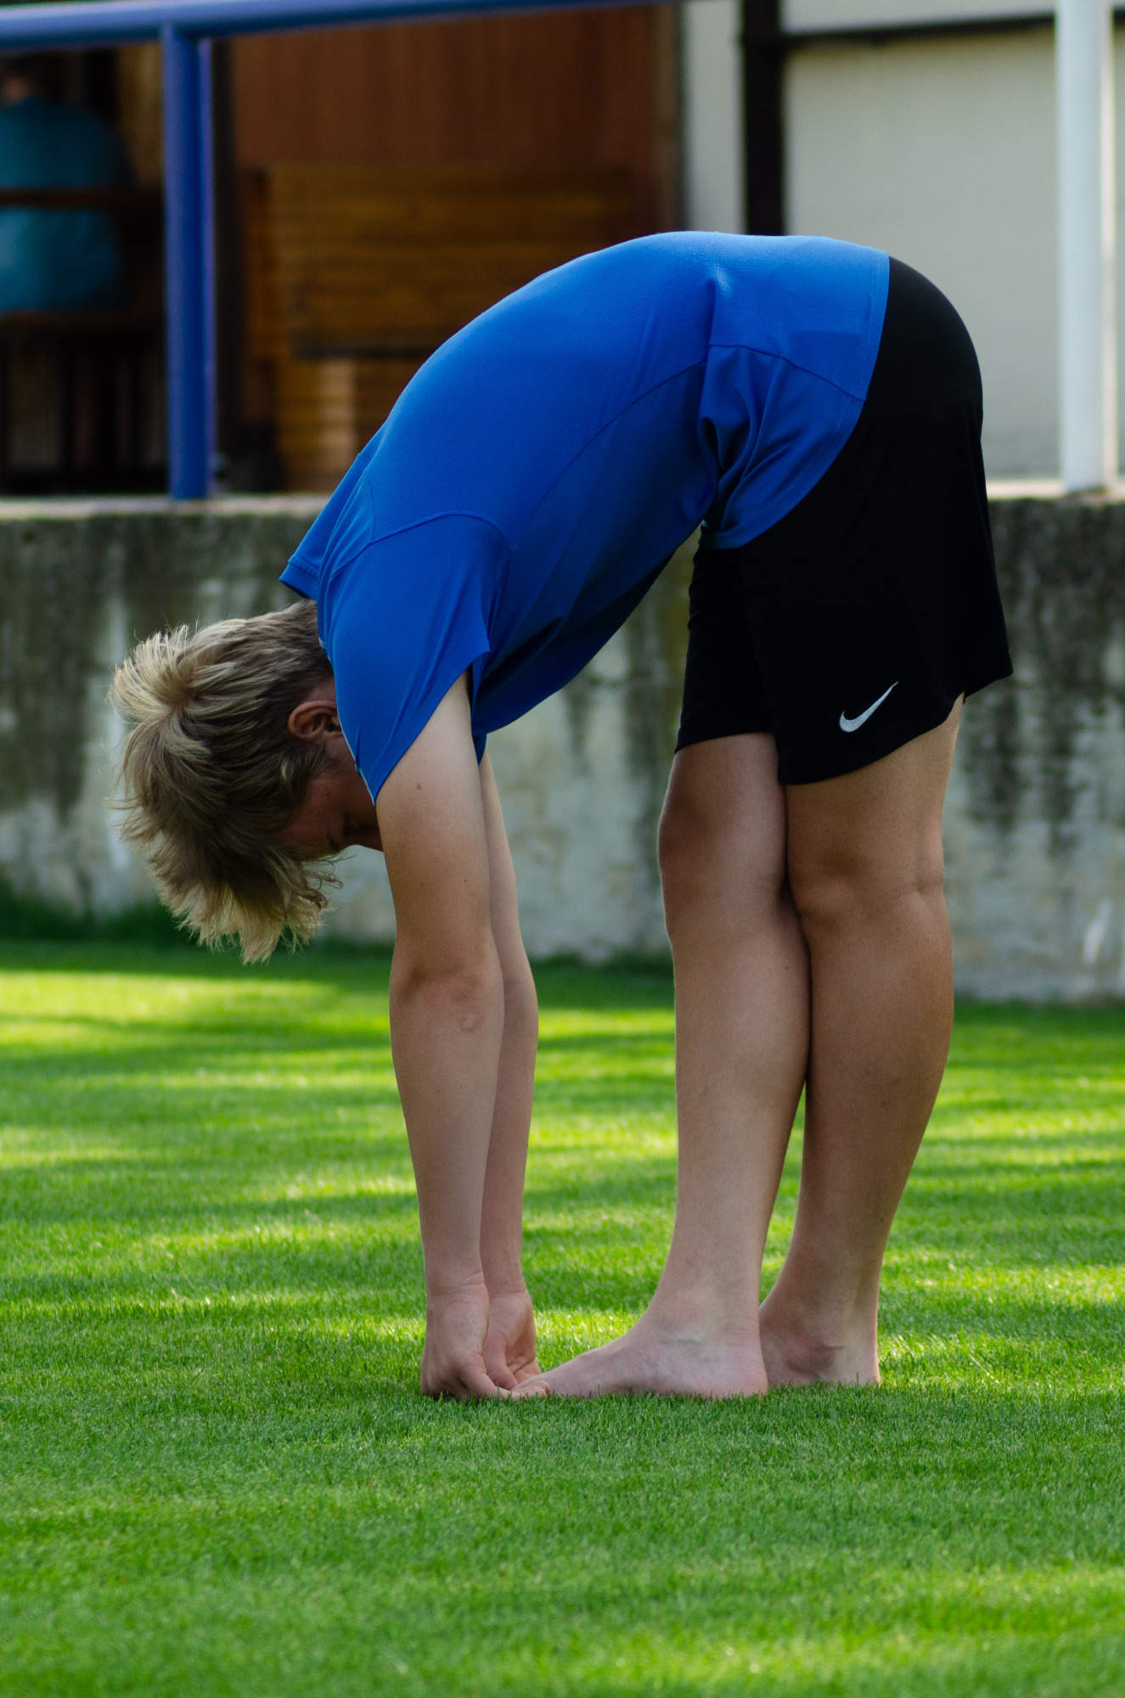
  - Hýžďové svaly – vleže na zádech
    - Holub

  - Bedrokyčelní sval
  - 4hranný sval bederní

  - Uvolnění beder vleže na zádech
  - Prsní svaly
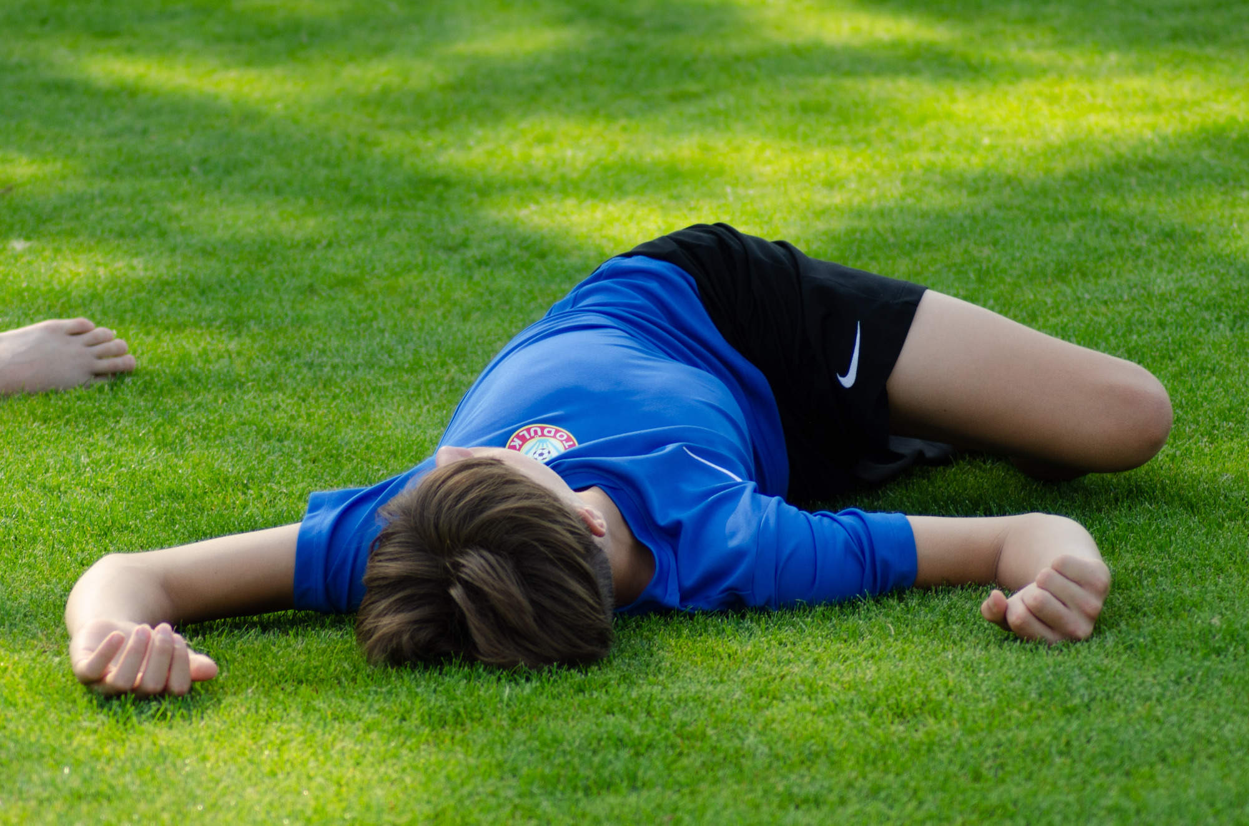
- Aktivace hlubokého stabilizačního systému:
  - „Brouk“ = leh na zádech, dolní žebra nalepená na zemi, nohy zvednout nahoru – pravý úhel kolena i kyčle
  - Brouk + tlaky dlaně-stehna
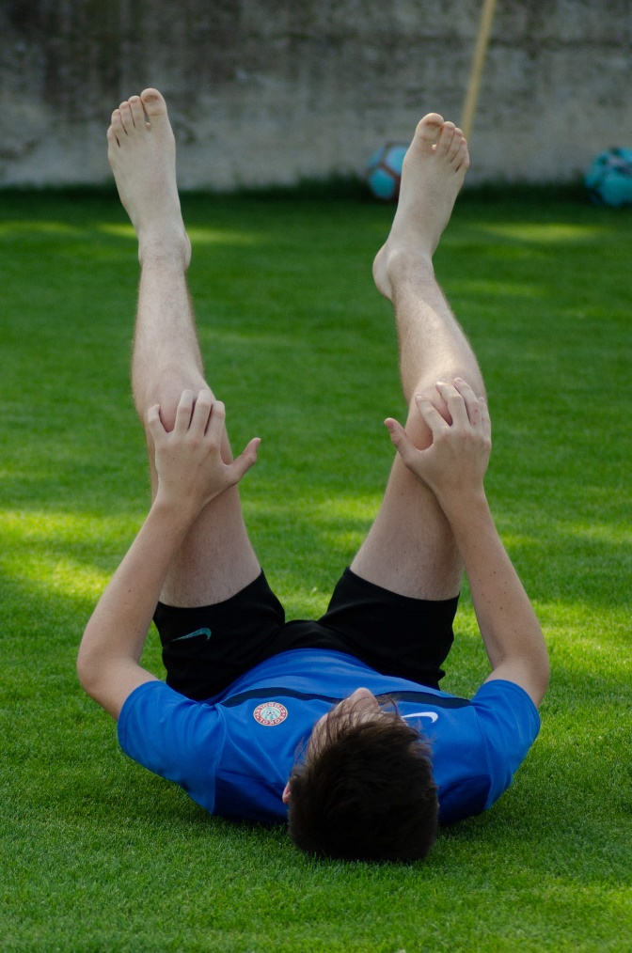
  - Brouk + natáčení do stran
  - Šikmý sed na boku – ramena daleko od uší!!!!
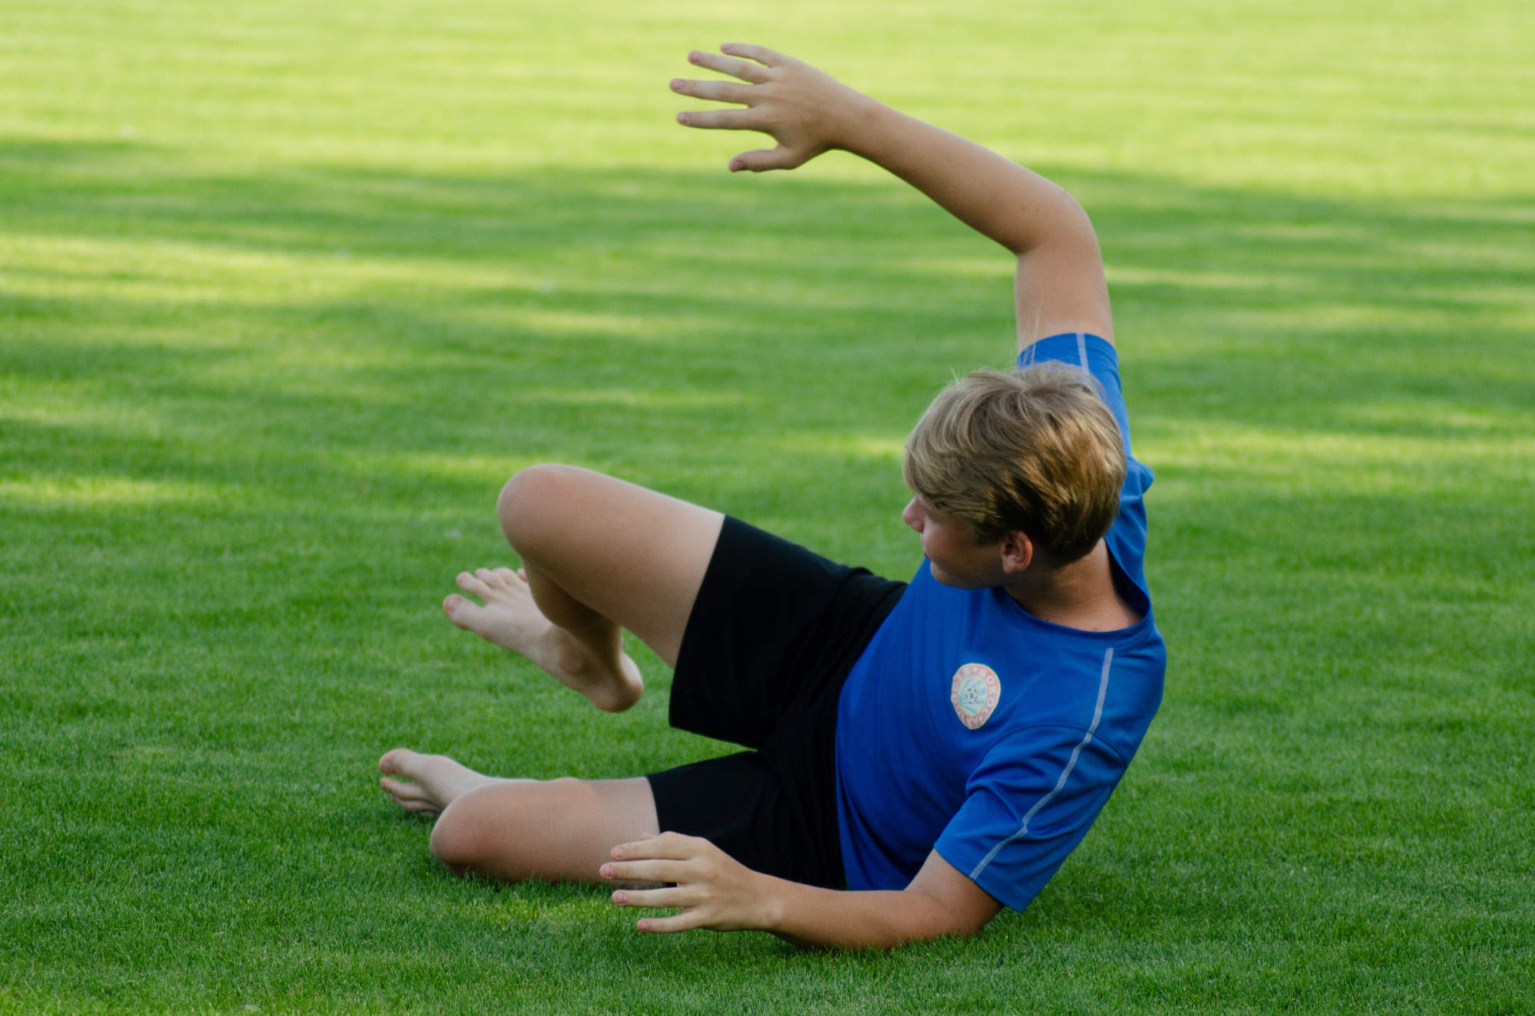
  - Vzpor na 4 – široká ramena, daleko od uší!
  - Vzpor na 4 + nadlehčení kolen
  - Vzpor na 4 + lezení dopředu, dozadu
- Pohybový stereotyp:
  - Stoj na 1 noze
